

UNIVERSITÀ DEGLI STUDI DI SALERNO
DIPARTIMENTO D’INGEGNERIA DELL’INFORMAZIONE ED ELETTRICA E MATEMATICA APPLICATA
Facoltà d’Ingegneria Informatica

Docente del corso:
Studente:
Chiara Paventa
mat. 0612702907

Ing. Giovanni Riccio

Obiettivi
Si vuole analizzare la copertura Wi-Fi relativa alla rete “Fastweb-YVDKE0” all’interno di un’abitazione privata, al fine di individuarne le problematiche e trovare una configurazione ottimale. L’obiettivo è stato raggiunto suddividendo il lavoro in due fasi:
- Analisi della rete presa in esame e misurazioni all’interno dell’abitazione
- Apportare le giuste modifiche per ottenere una migliore ricezione di segnale anche nei luoghi in cui la copertura è minima

FASE 1: Analisi e misurazione

Descrizione ambientale

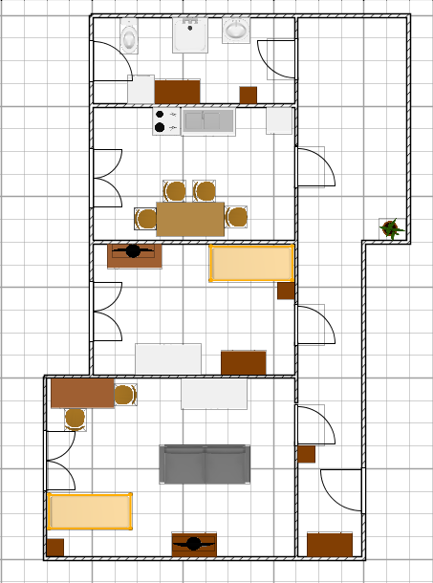
12 m

6 m

L’ambiente analizzato su cui verranno effettuate le misurazioni è un appartamento situato al quinto piano di un condominio, composto per lo più da abitazioni private e qualche ufficio.
La struttura dell’abitazione è composta da una cucina, due camere da letto, un bagno e un corridoio che collega tutte le stanze presenti nella casa.

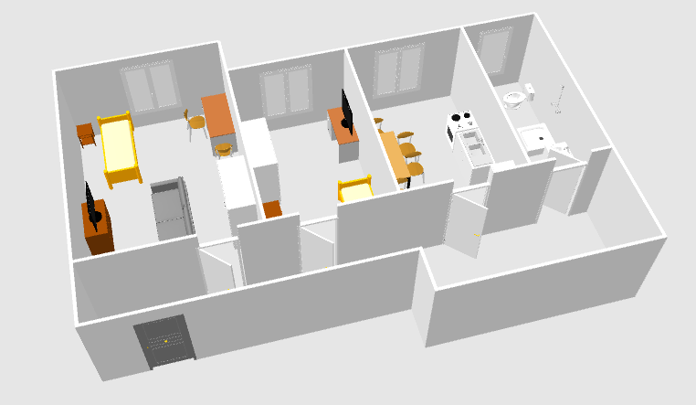

Dall’immagine in 3D dell’abitazione, si possono notare mobili ed elettrodomestici che si trovano ad un’altezza superiore a quella di misurazione, si possono dunque considerare come degli ostacoli che potrebbero causare disturbo nel segnale.

Ambiente di sviluppo e supporto hardware
Il pc su cui sono state effettuate le misurazioni non supporta la larghezza di banda di 5 GHz, dunque considereremo solo la frequenza 2,4 GHz.

L’ambiente di sviluppo utilizzato è “Netspot”, uno strumento software per la valutazione, la scansione e il sondaggio di qualsiasi rete wireless. Inoltre, analizza la copertura e le prestazioni del Wi-Fi, in questo caso la rete “Fastweb-YVDKE0”, ed utilizza l' adattatore di rete Wi-Fi standard e la sua interfaccia Airport per mappare la potenza del segnale radio e per analizzarne le perdite. Può essere anche utilizzato per scoprire le origini di un rumore, per fare una mappatura dell’utilizzo dei canali e di altri parametri della rete wireless e crearne rapporti.

Copertura generale
All’interno dell’abitazione si rilevano più reti provenienti dalle abitazioni nelle vicinanze.
Qui una lista parziale delle reti rilevate.
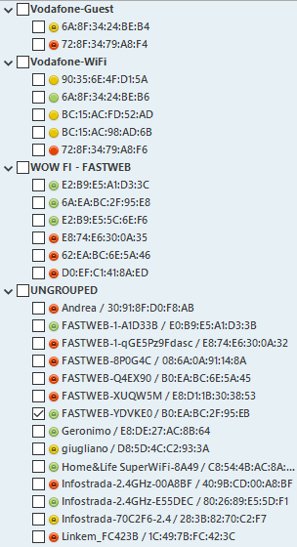

Rete in esame: “Fastweb-YVDKE0”
La rete “Fastweb-YVDKE0” è una rete ADSL il cui collegamento ad Internet viene fornito tramite fibra ottica.
Il programma rileva le numerose reti mostrate nella lista sovrastante. Ci si aspettano delle interferenze dovute alla presenza di queste, inoltre, un’attenuazione da considerare sarà causata dalla presenza di elettrodomestici e mobili presenti all’interno dell’abitazione, posti in maniera poco strategica dal punto di vista del segnale. Il traffico presente non sarà eccessivo, considerando che gli inquilini fissi della casa sono complessivamente due.
Essendo una rete ADSL, ci si aspetta una velocità di upload inferiore alla velocità di download.
Lo studio della rete verrà fatto solo a frequenza 2,4 GHz.

La figura in basso mostra la potenza del segnale della suddetta rete all’interno dell’abitazione e la posizione del router che fornisce il segnale. Il segnale è posizionato dunque, accanto alla porta d’ingresso sopra una cassettiera alta all’incirca 1 metro.

POTENZA DEL SEGNALE

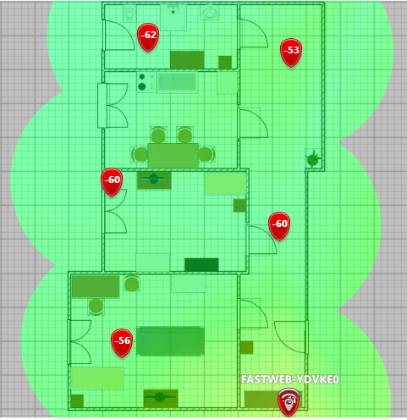
Frequenza 2,4 GHz

La versione della scheda di rete è Realtek RTL8723BE Wireless LAN 802.11n PCI-E NIC e utilizza il protocollo “802.11n”. Il protocollo “802.11n” dal punto di vista prestazionale, ha un incremento della velocità di ben 6 volte rispetto al precedente standard 802.11g e include la possibilità di utilizzare la tecnologia multiple-input multiple-output che consente di utilizzare più antenne per trasmettere e più antenne per ricevere incrementando la banda disponibile. La specifica 802.11n della scheda di rete, permette di operare sia nell'intervallo dei 2.4 GHz sia nell'intervallo dei 5 GHz, per questo i prodotti che permettono questa possibilità vengono chiamati "dual band" proprio perché trasmettono nell'intervallo dei 2.4 GHz e 5 GHz.

Il router lavora a frequenza 2,4 GHz ed utilizza il protocollo di sicurezza “WPA2 Personal”, un protocollo progettato per aziende di piccole dimensioni o reti domestiche che non richiede un server di autenticazione. Inoltre, WPA2 Personal include anche un controllo di integrità dei messaggi, che è stato progettato per impedire a un utente malintenzionato di modificare e inviare nuovi dati.
Il router in esame ha selezionato il canale 11 per trasmettere.

Nell’immagine troviamo dunque i canali presenti all’interno dell’abitazione.

CANALI RILEVATI

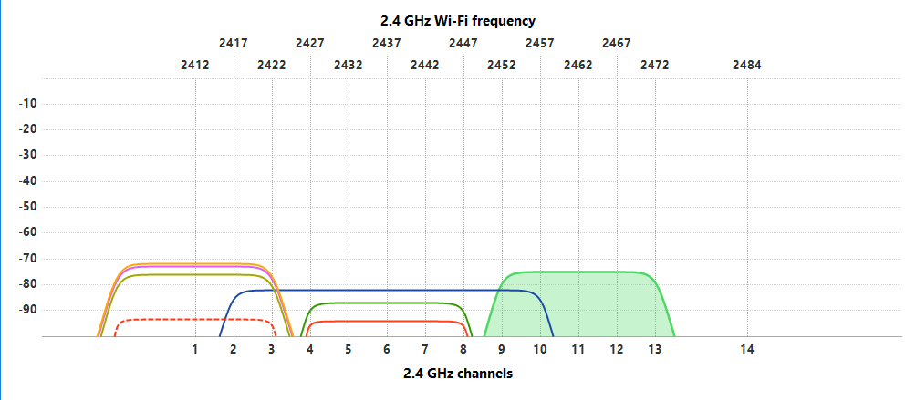
Come già visto precedentemente il canale utilizzato è l’11 con ampiezza 20MHz, inoltre nonostante il discreto numero di reti, il canale selezionato risulta quasi completamente libero ad eccezione di una piccola sovrapposizione sulle frequenze da 2452 a 2457 MHz.

Velocità di download e upload
Dati interessanti da analizzare sono la velocità di download e upload. Sebbene siano delle informazioni che non sono indicative in maniera assoluta, in quanto dipendono in maniera significativa dal momento in cui si sta effettuando la misurazione: la banda è suddivisa tra tutti gli host connessi, e dunque la misurazione non dipende solo dalla macchina che la sta effettuando perchè potrebbe esserci un occasionale traffico elevato al momento della misurazione che potrebbe indicare dei valori di upload e download molto più bassi rispetto alla media.
Di seguito le immagini raffiguranti i risultati delle misurazioni.

VELOCITA’ DI DOWNLOAD

Velocità minima di download rilevata: 0,1 Mbps
Velocità massima di download rilevata: 3,5 Mbps

Frequenza 2,4 GHz
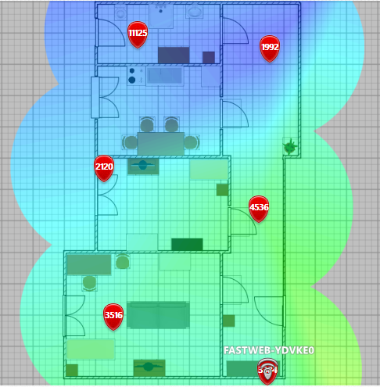

VELOCITA’ DI UPLOAD

Velocità minima di upload rilevata: 0, 1 Mbps
Velocità massima di upload rilevata: 5 Mbps
Frequenza 2,4 GHz
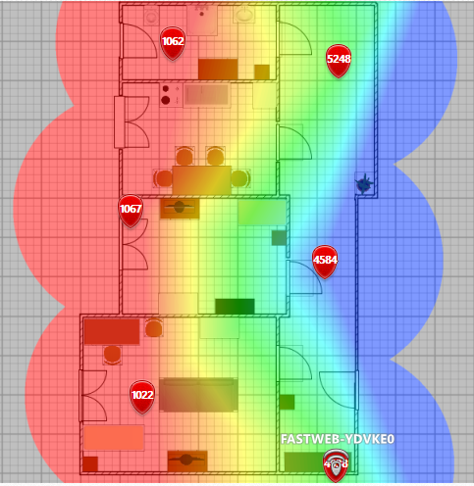

FASE 2: Miglioramenti

È stato possibile spostare fisicamente il router in una posizione più elevata: su un comodino più alto rispetto alla precedente cassettiera per contrastare, anche se di poco, l’attenuazione di segnale introdotta dagli elettrodomestici e dai mobili di gran lunga più alti. Oltre all’altezza, si è deciso di modificare anche la posizione del router, in un posto più centrale all’interno del corridoio, rispetto all’angolo vicino la porta d’ingresso.

POTENZA DEL SEGNALE
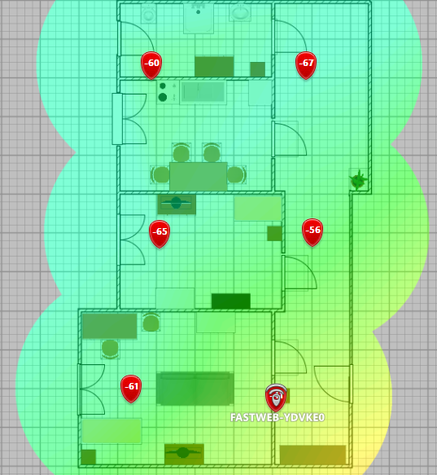

Si evince dall’immagine che l’area gialla occupa più spazio rispetto alla situazione precedente.

VELOCITA’ DI DOWNLOAD

Velocità minima di download rilevata: 0, 1 Mbps
Velocità massima di download rilevata: 5 Mbps

VELOCITA’ DI UPLOAD

Velocità minima di upload rilevata: 0, 1 Mbps
Velocità massima di upload rilevata: 5 Mbps

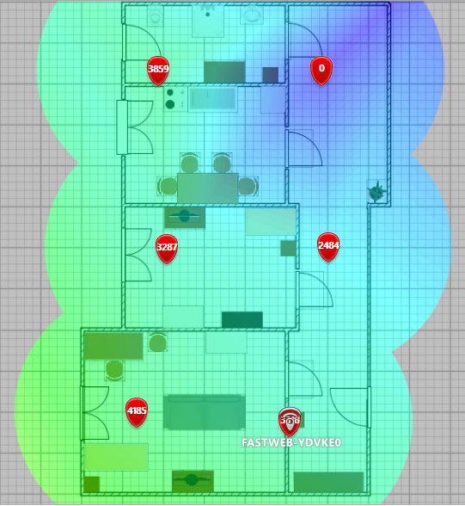
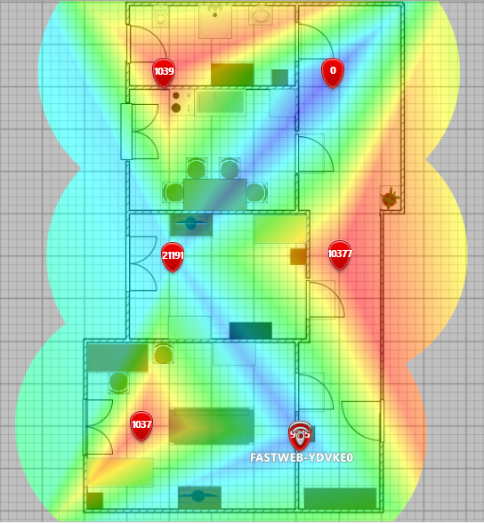

Conclusione
Lo spostamento del router ha portato ad una maggiore copertura del segnale all’interno dell’intera abitazione, anche nella parte opposta della casa, dove precedentemente il segnale era scarso, ma soprattutto nei luoghi in cui la copertura è più necessaria, ovvero le camere da letto e la cucina.
Dunque, un quadro riassuntivo della rete analizzata e migliorata
- Copertura ottimale all’interno dell’abitazione, in particolar modo nei luoghi in cui la copertura è più necessaria
- Minimo overlapping da parte delle reti presenti nelle abitazioni circostanti
- Canale utilizzato dalla rete: 11
- Tasso di download che va da 0,1 Mbps a 3,5 Mbps
- Tasso di upload che va da 0,1Mbps a 5 Mbps
- Numero di access point: 1
- Protocollo di sicurezza WPA2 Personal
- Protocollo utilizzato dalla scheda di rete 802.11n

